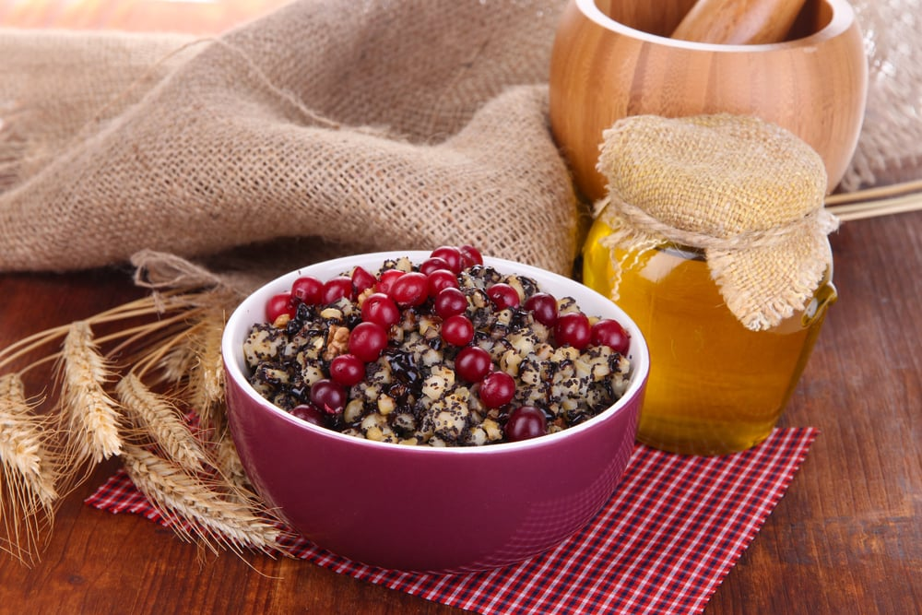

J Í D E L N Í Č E K
Od 24.2.2025 – 28.2.2025

Pondělí chléb, pomazánka z červené řepy, mléko, ovocný talířek, 1a,b,3,7
polévka bramborová, 1a,b,3,9
palačinky s jahodovým džemem, meruňkový sirup,1a,b,3,7
obložený tmavý toustový chléb,zeleninový mix,čaj lesní směs, 1a,b,3,7

Úterý ovesná kaše s grankem, čaj multivitamín,ovocný talířek, 1a,b,3,7
zeleninový vývar s tarhoňou, 1a,b,9
segedínský guláš, houskový knedlík, jahodový sirup s ginkem, 1a,b,3,7
chléb staročeský,pom.salámová,zeleninový mix,čaj brusinková paseka, 1a,b,3,7

Středa chléb,pomazánka z rybiček v tomatě, caro, zeleninový mix, 1a,b,3,4,7
česnečka, 1a,b,3
hrachová kaše, párek, sterilovaná okurka,1a,b,3
domácí banánové muffiny, ovocný talířek, lipový čaj, 1a,b,3,7

Čtvrtek záparová pletýnka s máslem, kakao,ovocný talířek, 1a,b,3,7
polévka drožďová, 1a,b,3,9
kuřecí maso po čínsku, dušená rýže s bulgurem,citrónový sirup,1a,b,3,7
chléb sezamový,pom.cizrnová,zeleninový mix, čaj ostružinový s aloe, 1a,b,3,7

Pátek chléb,pomazánka vaječná, mléko, ovocný talířek, 1a,b,3,7
drůbeží vývar s brokolicí,1a,b,9
holandský řízek, bramborová kaše, zeleninová obloha, brusinkový sirup, 1a,b,7
chléb, sýrová pěna, mix zeleniny,čaj osvěžující rooibos, 1a,b,3,7

Změna jídelníčku vyhrazena
Jídlo je určeno k okamžité spotřebě
Dětem jsou k odpolední svačině podávány různé druhy čajů a mléčných nápojů
Děti ze sluníček si pomazánku na chleba mažou sami

